

PRÁCTICA 3
Infraestructura 1
FortiGate + Segmentación VLAN + DMZ

Estudiante: José Miguel Díaz Ferreras
Matrícula: 2025-0693
Asignatura: Seguridad de Redes
Plataforma: GNS3 · FortiGate VM · Cisco IOSvL2 · Ubuntu Server
03/10/2026

1. Propósito del laboratorio
Diseñar, implementar y validar una infraestructura segmentada en GNS3 donde un FortiGate actúa como punto central de control entre dos VLAN de usuarios, una DMZ de servidores y la salida WAN. El laboratorio aplica el principio de mínimo privilegio: la DMZ no dispone de Internet abierto, no puede iniciar tráfico hacia las LAN, únicamente VLAN 20 puede administrar los servidores mediante SSH y VLAN 10 recibe una página de violación al intentar acceder al sistema Web Inventario.

2. Alcance y requisitos implementados
- Un switch Cisco IOSvL2 con VLAN 10, VLAN 20, VLAN 30 (DMZ), VLAN nativa 99 y VLAN 999 para puertos no usados.
- Dos equipos de usuario con direccionamiento DHCP: PC-1 en VLAN 10 y PC-2 en VLAN 20.
- Tres servidores Ubuntu en DMZ /28: Web-Caja, Web-Inventario y DB-Server.
- FortiGate con políticas explícitas de acceso, denegación, Web Filter, DNS para DMZ y registro de sesiones.
- DMZ sin Internet general; se permiten únicamente destinos de actualización Ubuntu definidos.
- Acceso SSH a servidores permitido desde VLAN 20 y denegado desde VLAN 10.
- Acceso de VLAN 10 a Web-Inventario bloqueado mediante Web Filter y página personalizada.
- Protecciones de Capa 2 en el switch: port-security, DHCP snooping, Dynamic ARP Inspection, BPDU Guard y PortFast.

3. Diseño lógico y direccionamiento
Segmento | VLAN | Red / máscara | Gateway / IP principal | Asignación
Usuarios 1 | 10 | 10.6.93.0/25 | 10.6.93.1 | DHCP 10.6.93.10–10.6.93.100
Usuarios 2 | 20 | 10.6.93.128/25 | 10.6.93.129 | DHCP 10.6.93.150–10.6.93.250
DMZ | 30 | 10.6.94.0/28 | 10.6.94.1 | Estática
Web-Caja | 30 | 10.6.94.0/28 | 10.6.94.2 | Estática
Web-Inventario | 30 | 10.6.94.0/28 | 10.6.94.3 | Estática
DB-Server | 30 | 10.6.94.0/28 | 10.6.94.4 | Estática
Gestión switch | 20 | 10.6.93.128/25 | 10.6.93.140 | Estática
WAN FortiGate port1 | — | DHCP/NAT | 192.168.42.209/24 observado | DHCP
El enlace FortiGate port2 ↔ switch Gi0/1 funciona como troncal 802.1Q para VLAN 10, 20 y 30, con VLAN 99 como nativa.
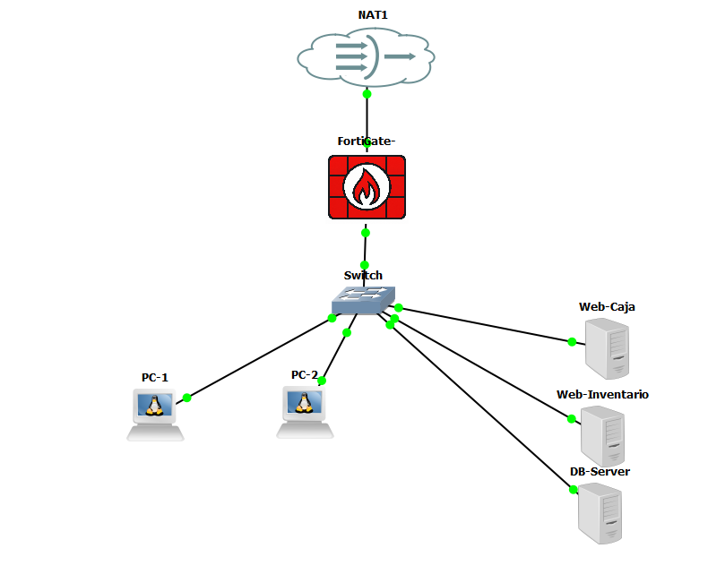
Figura 1. Diagrama físico/lógico del laboratorio.

4. Configuración del FortiGate
El FortiGate VM (FortiOS 7.0.9 build 0444) opera en modo NAT. Sobre port2 se crearon las subinterfaces VLAN10, VLAN20 y VLAN30-DMZ. Las dos VLAN de usuarios poseen DHCP; la DMZ usa direccionamiento estático. El servicio DNS recursivo se habilitó en VLAN30-DMZ para que los servidores consulten a través del firewall.
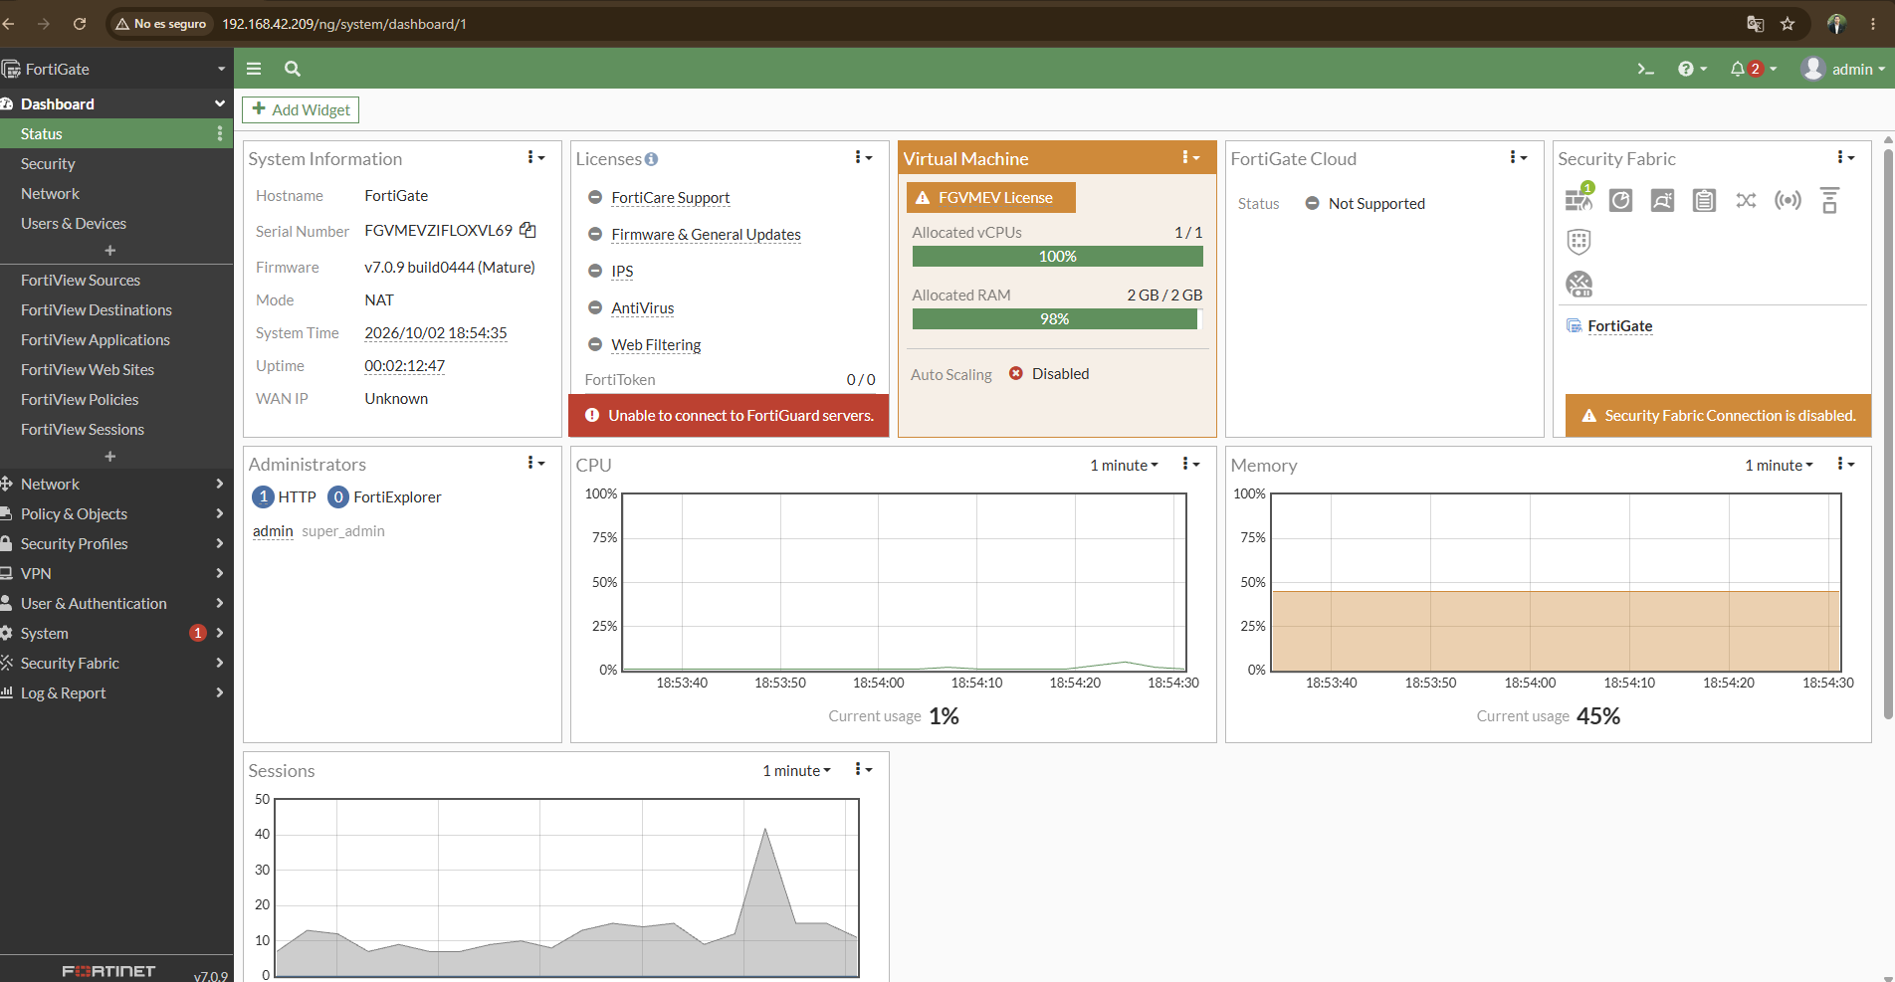
Figura 3. Estado general del FortiGate y versión utilizada.
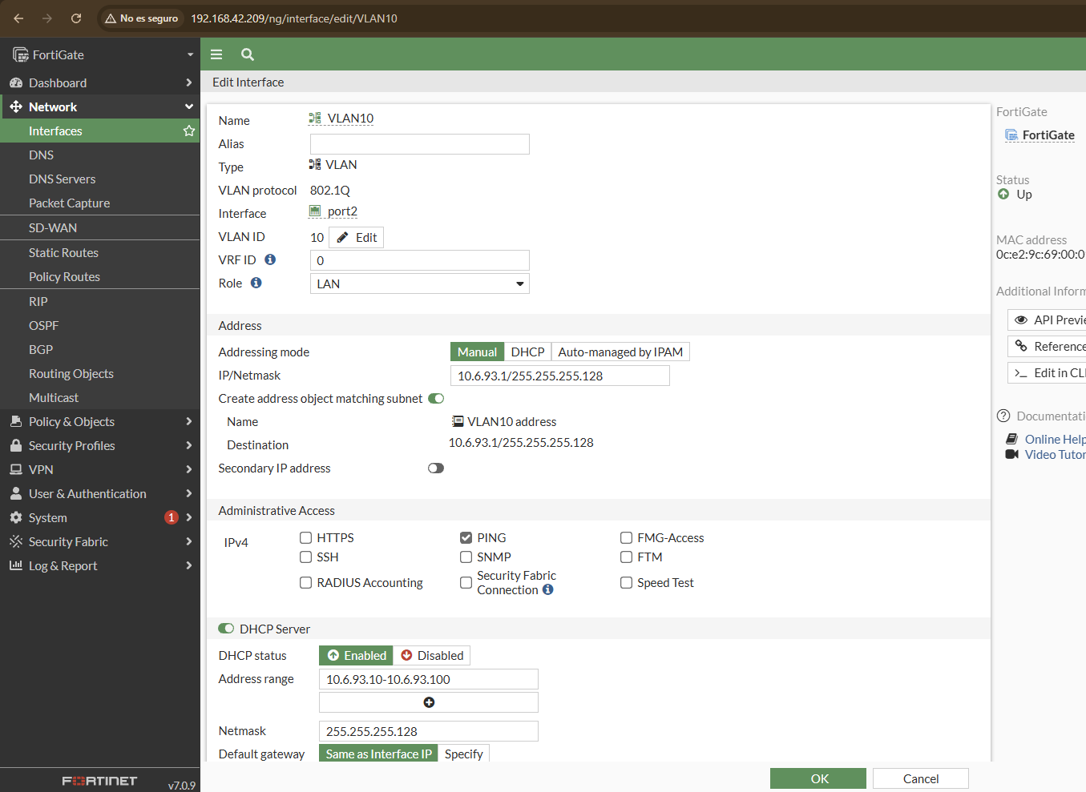
Figura 4. Configuración de VLAN 10 y servicio DHCP.
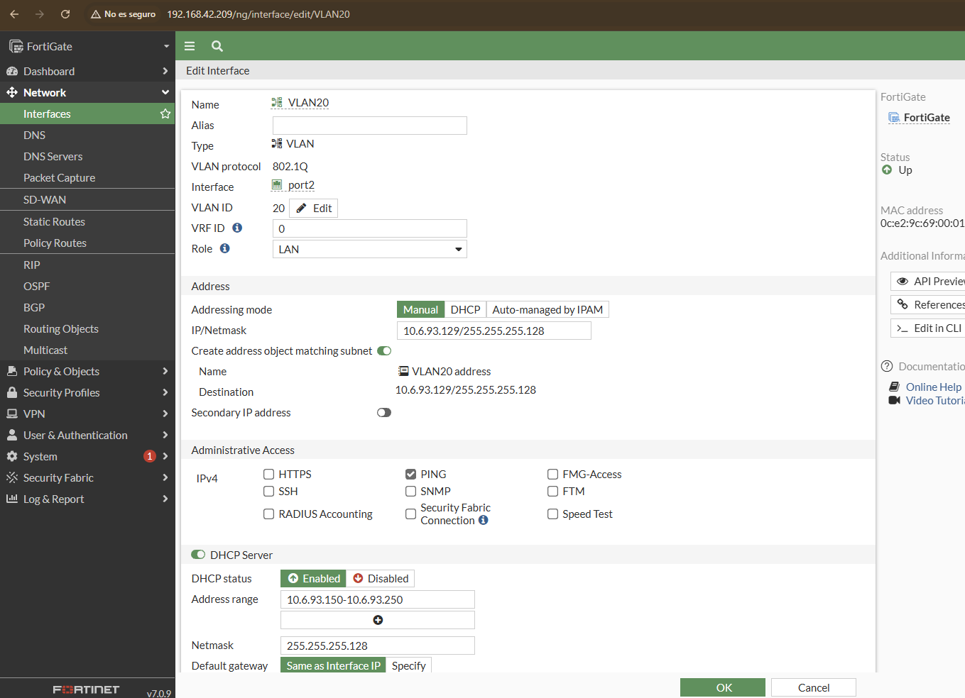
Figura 5. Configuración de VLAN 20 y servicio DHCP.
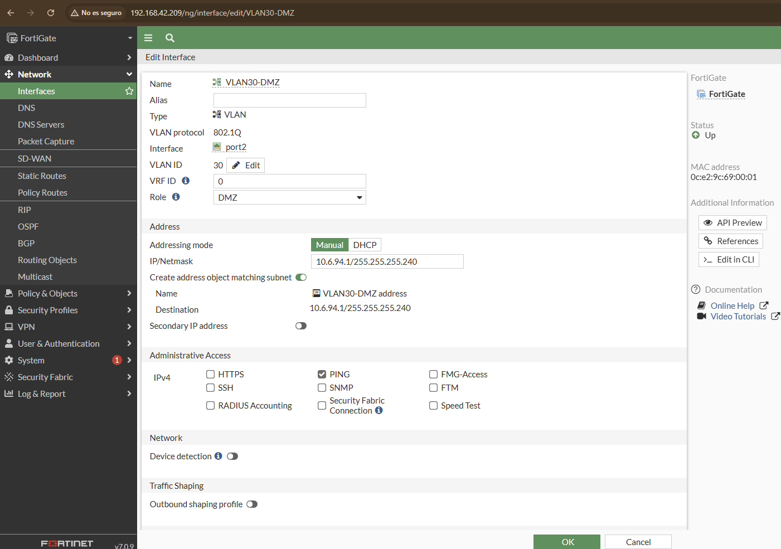
Figura 6. Configuración de VLAN 30 como DMZ.

4.1 Objetos, grupos, DNS y filtrado
Se definieron objetos para los tres servidores, las redes de las VLAN y los FQDN de actualización de Ubuntu. Los objetos se agruparon para simplificar las políticas: GRP-WEB, GRP-LANS y GRP-UPDATES. El perfil BLOQUEO-INVENTARIO contiene una entrada de URL estática para 10.6.94.3 con acción Block.
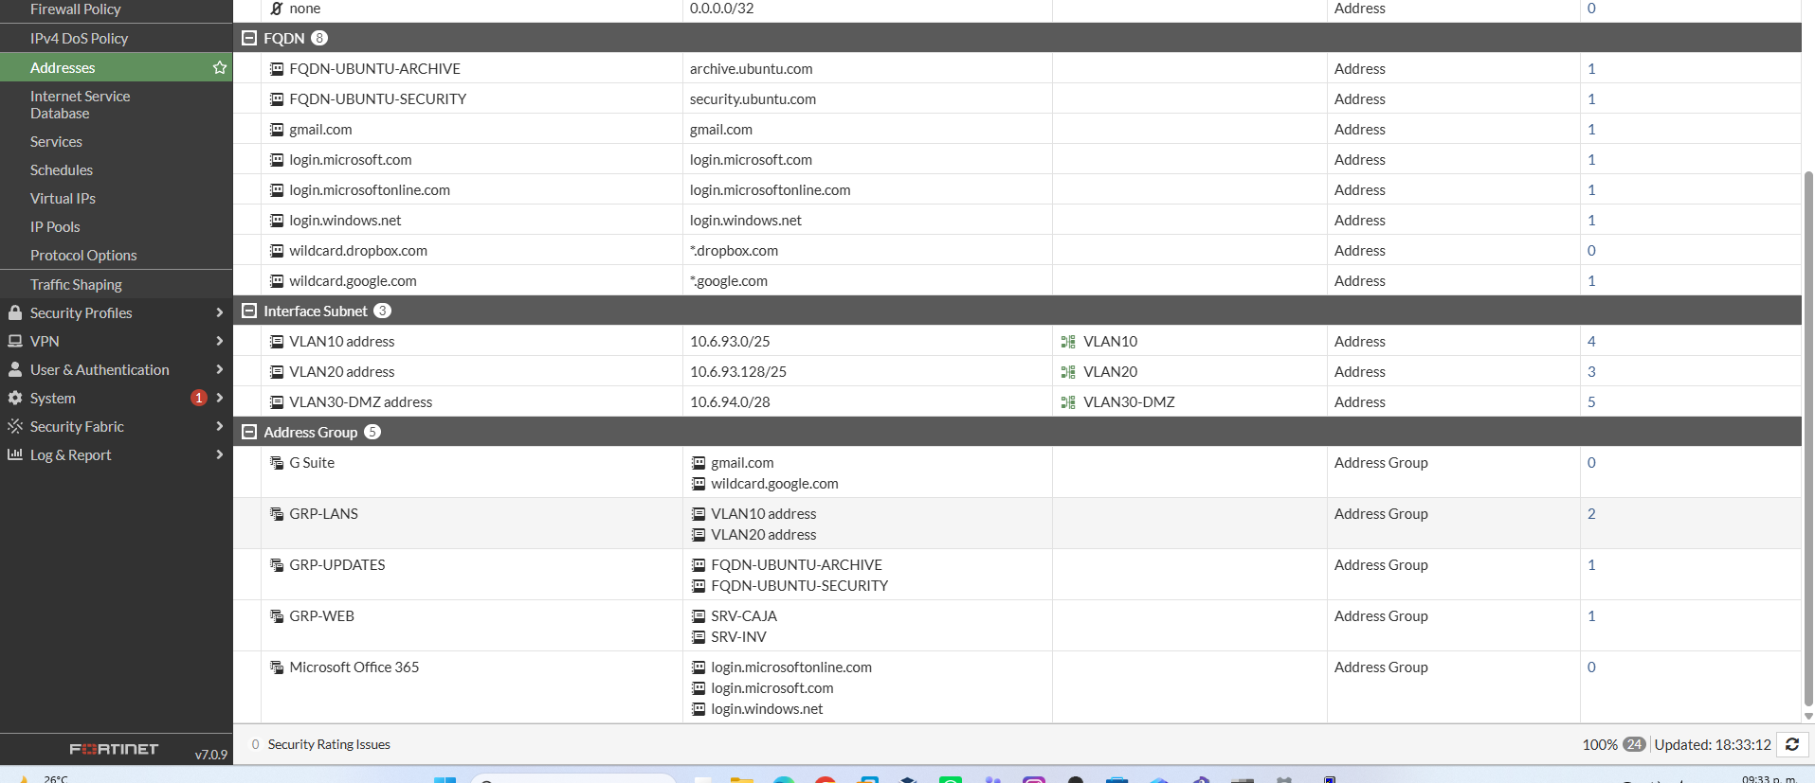
Figura 7. Objetos de direcciones y grupos utilizados por las políticas.
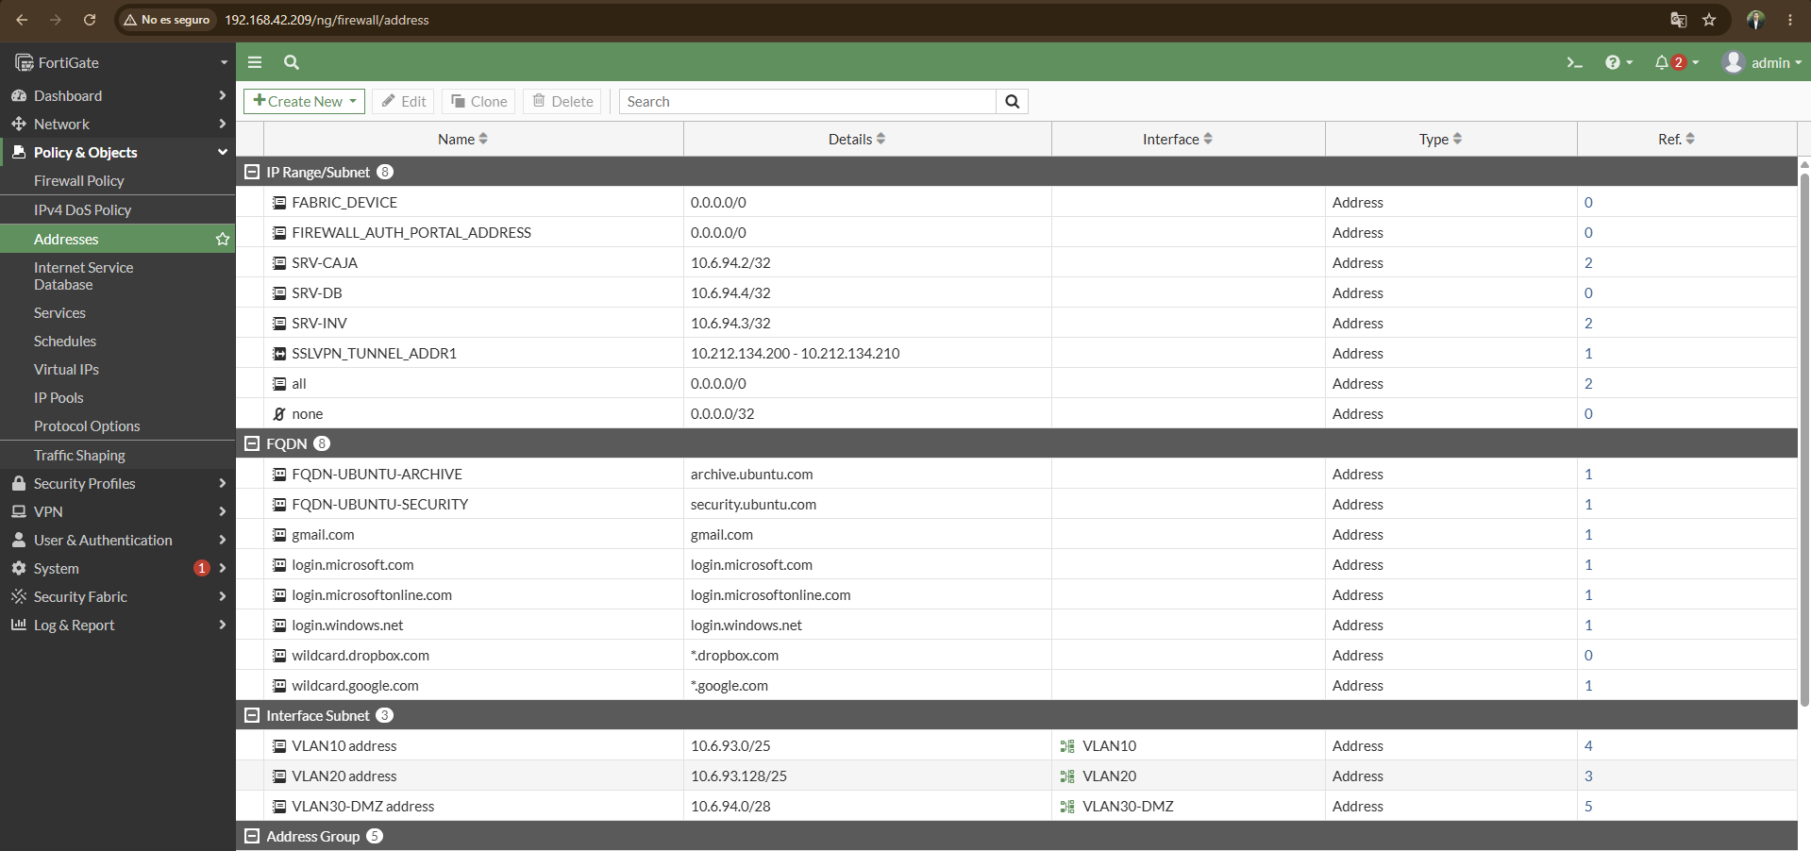
Figura 8. Perfil Web Filter BLOQUEO-INVENTARIO.
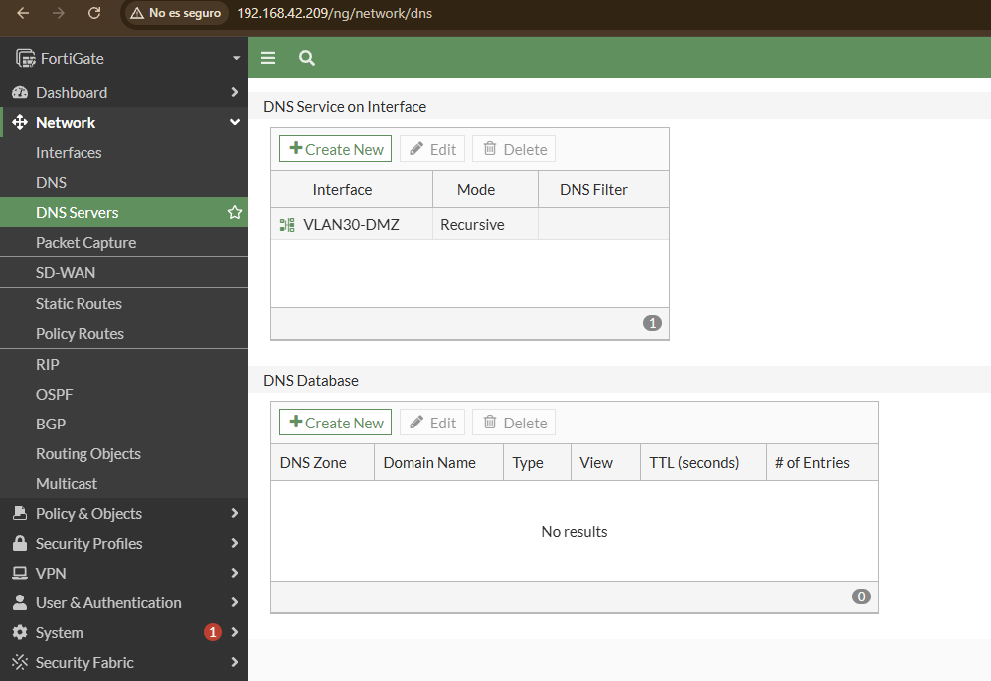
Figura 9. Servicio DNS recursivo asociado a la interfaz DMZ.
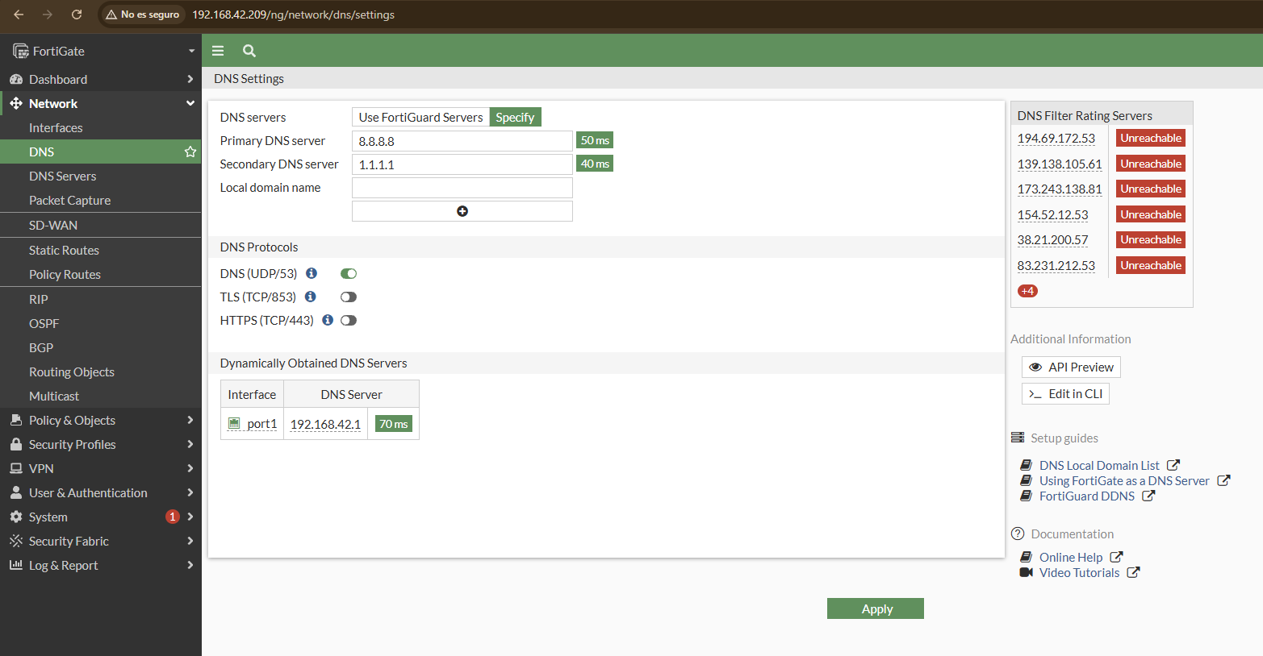
Figura 10. Servidores DNS configurados en el FortiGate.

4.2 Matriz de políticas de firewall
Orden | Política | Origen → destino | Servicios / acción | NAT
1 | VLAN20-SSH-DMZ | VLAN20 → DMZ | SSH, PING / Accept | No
2 | VLAN10-INV-WEBFILTER | VLAN10 → SRV-INV | HTTP / Accept + Web Filter | No
3 | VLAN10-CAJA | VLAN10 → SRV-CAJA | HTTP, HTTPS / Accept | No
4 | VLAN20-WEB | VLAN20 → GRP-WEB | HTTP, HTTPS / Accept | No
5 | VLAN10-DENY-DMZ | VLAN10 → DMZ | ALL / Deny | —
6 | DMZ-DENY-LAN | DMZ → VLAN10,VLAN20 | ALL / Deny | —
7 | DMZ-UPDATES | DMZ → GRP-UPDATES | HTTP, HTTPS / Accept | Sí
8 | DMZ-DENY-WAN | DMZ → WAN | ALL / Deny | —
9 | LAN-INTERNET | VLAN10,VLAN20 → WAN | ALL / Accept | Sí
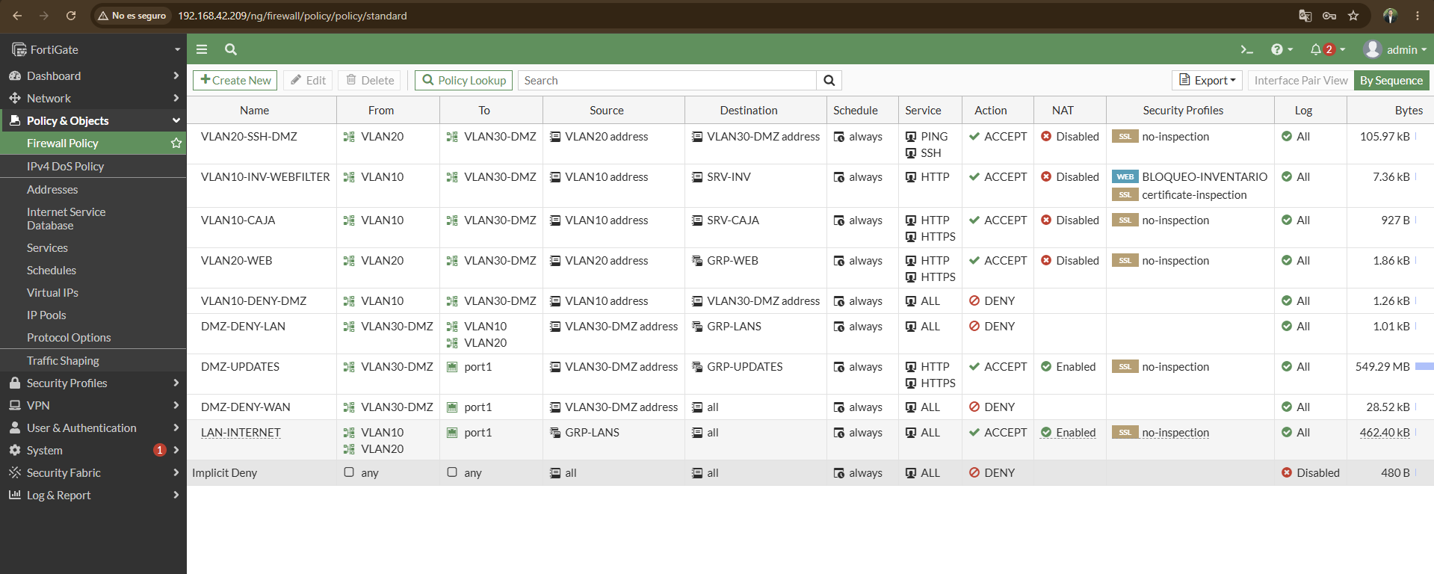
Figura 11. Lista de políticas IPv4 del FortiGate.
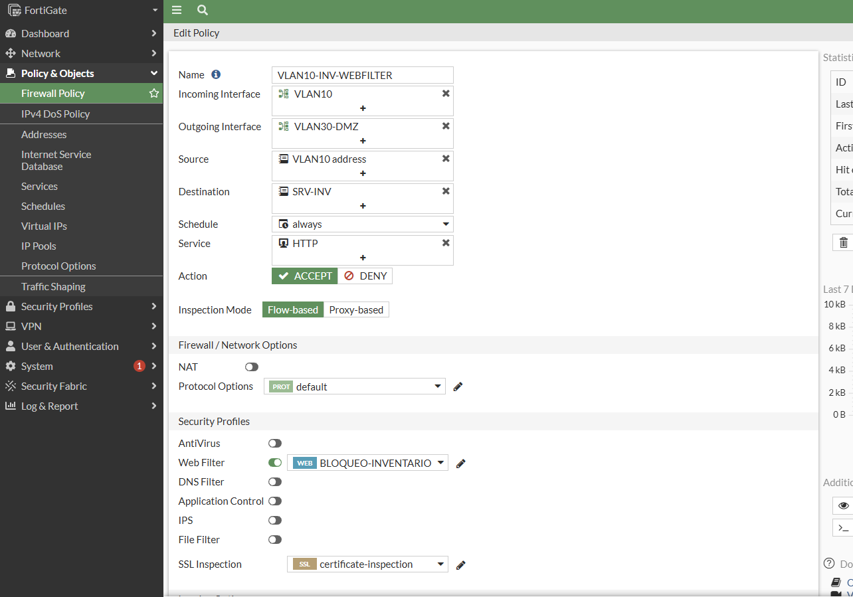
Figura 12. Política de VLAN 10 hacia Web-Inventario con Web Filter y NAT deshabilitado.

4.3 Página de violación de política
Para VLAN 10 se personalizó el mensaje de bloqueo de URL. Cuando un usuario intenta acceder a http://10.6.94.3, el FortiGate responde con una página que identifica una violación de política de seguridad, informa que el acceso al Sistema de Inventario no está autorizado y deja constancia de que el intento fue registrado.
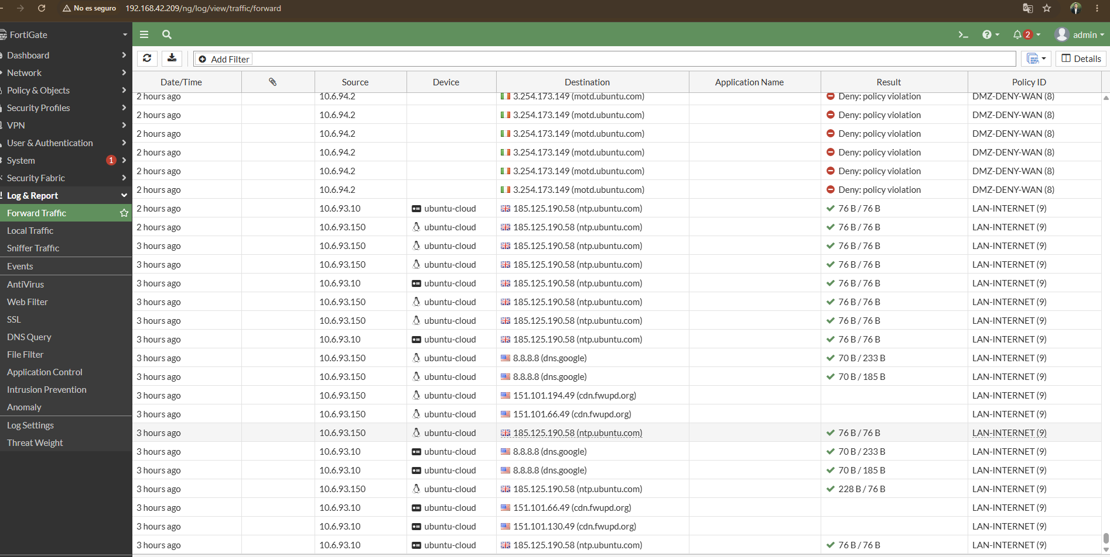
Figura 13. Registro detallado del bloqueo Web Filter de VLAN 10.

5. Configuración y seguridad del switch
El switch SW-0693 utiliza Gi0/1 como troncal hacia el FortiGate. Gi0/2 pertenece a VLAN 10, Gi0/3 a VLAN 20 y Gi1/0–Gi1/2 a VLAN 30. Los puertos no utilizados se asignaron a VLAN 999 y se apagaron. Los puertos de acceso utilizan port-security sticky (máximo una MAC, modo shutdown), PortFast, BPDU Guard y nonegotiate. DHCP Snooping está activo para VLAN 10 y 20, con Gi0/1 confiable, y Dynamic ARP Inspection protege ambas VLAN. La administración del switch usa SSH v2 y la SVI VLAN 20 10.6.93.140/25.
Puerto | Uso | Modo/VLAN
Gi0/0 | No usado | Shutdown · VLAN 999
Gi0/1 | FortiGate port2 | Trunk · nativa 99 · permitidas 10,20,30
Gi0/2 | PC-1 | Access VLAN 10
Gi0/3 | PC-2 | Access VLAN 20
Gi1/0 | Web-Caja | Access VLAN 30
Gi1/1 | Web-Inventario | Access VLAN 30
Gi1/2 | DB-Server | Access VLAN 30
Gi1/3 | No usado | Shutdown · VLAN 999

6. Servidores de la DMZ
Los tres servidores usan configuración IP estática, gateway 10.6.94.1 y DNS 10.6.94.1.
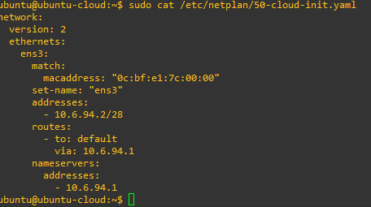
Figura 14. Netplan de Web-Caja: 10.6.94.2/28.
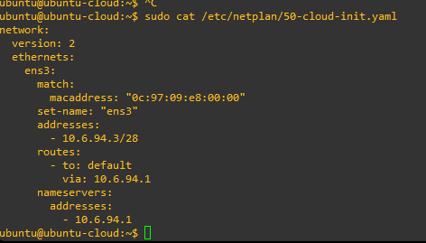
Figura 15. Netplan de Web-Inventario: 10.6.94.3/28.
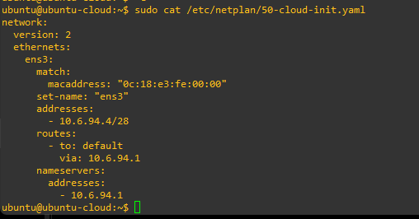
Figura 16. Netplan de DB-Server: 10.6.94.4/28.
Web-Caja y Web-Inventario ejecutan Apache2 y OpenSSH. DB-Server ejecuta MariaDB y OpenSSH; MariaDB escucha en 10.6.94.4:3306. UFW permite 3306 únicamente desde los dos servidores web y SSH únicamente desde la red VLAN 20.
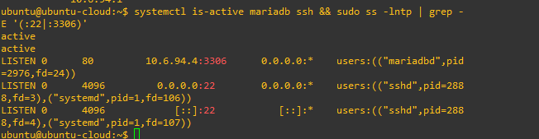
Figura 17. MariaDB y SSH activos en DB-Server; puertos 3306 y 22 en escucha.
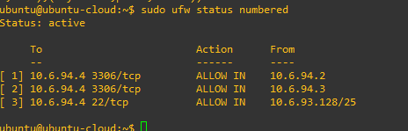
Figura 18. Reglas UFW del DB-Server.
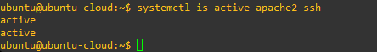
Figura 19. Apache2 y SSH activos en Web-Caja.
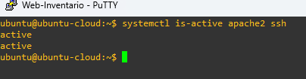
Figura 20. Apache2 y SSH activos en Web-Inventario.

7. Validación funcional y evidencias

7.1 DHCP de usuarios
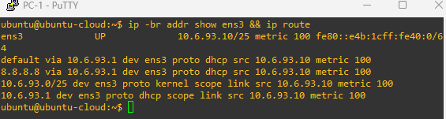
Figura 21. PC-1 recibe 10.6.93.10/25 por DHCP en VLAN 10.
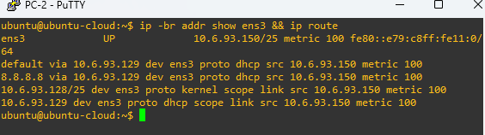
Figura 22. PC-2 recibe 10.6.93.150/25 por DHCP en VLAN 20.

7.2 Control de SSH
La prueba positiva desde VLAN 20 y la prueba negativa desde VLAN 10 verifican el requisito de administración exclusiva por SSH.
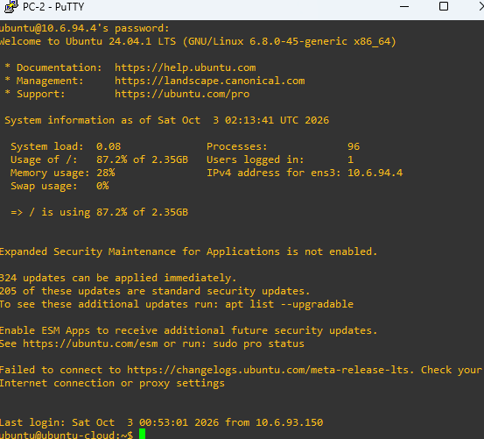
Figura 23. PC-2/VLAN 20 accede por SSH al DB-Server; el servidor registra origen 10.6.93.150.
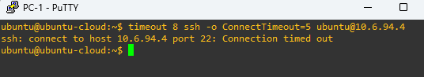
Figura 24. PC-1/VLAN 10 no puede establecer SSH hacia DB-Server.

7.3 Acceso web y política de Inventario
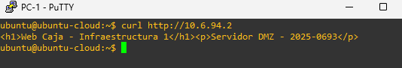
Figura 25. VLAN 10 accede correctamente a Web-Caja.
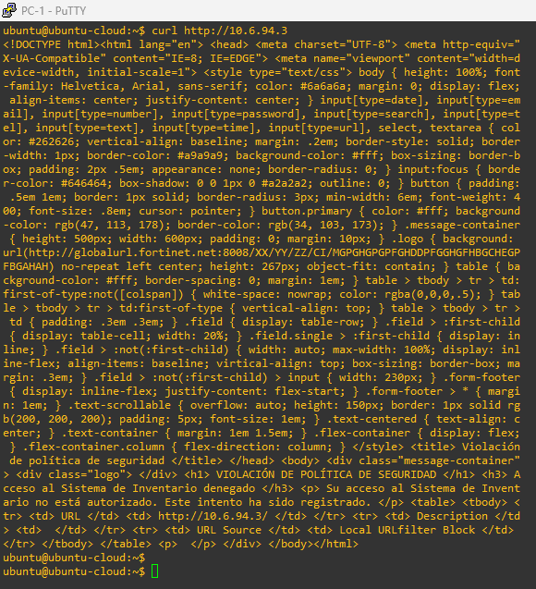
Figura 26. VLAN 10 recibe la página personalizada de violación al acceder a Web-Inventario.
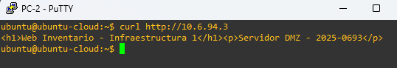
Figura 27. VLAN 20 accede normalmente a Web-Inventario.

7.4 Aislamiento de DMZ y actualizaciones controladas
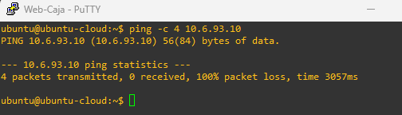
Figura 28. Web-Caja no puede iniciar tráfico hacia PC-1 en la LAN.
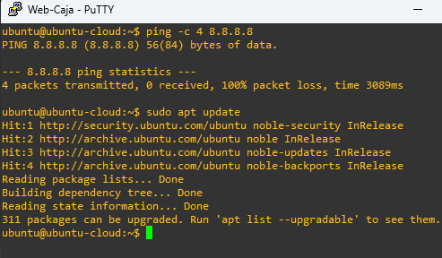
Figura 29. Internet general bloqueado para DMZ, mientras apt update alcanza los repositorios Ubuntu autorizados.
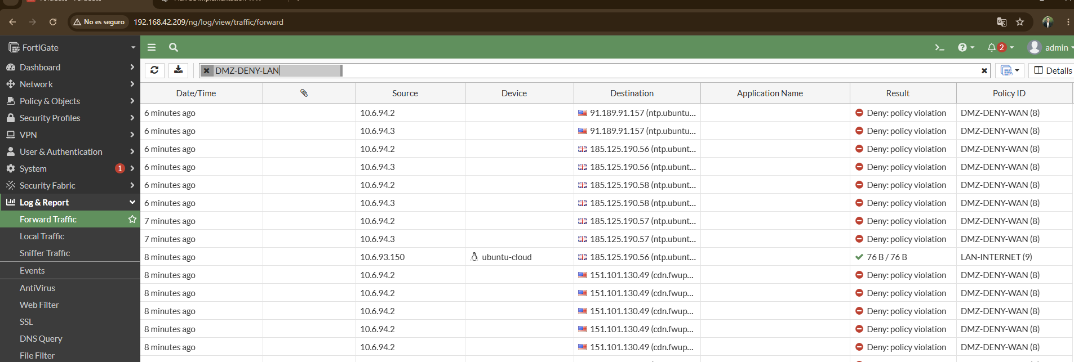
Figura 30. Log del FortiGate: política DMZ-UPDATES permite tráfico a repositorios autorizados.
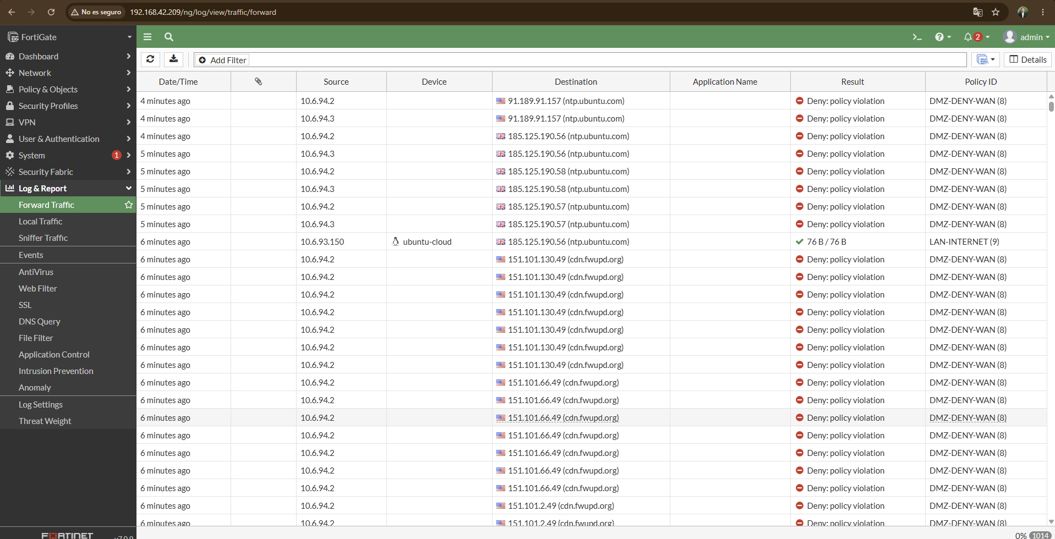
Figura 31. Log del FortiGate: DMZ-DENY-WAN bloquea tráfico no autorizado.

7.5 Acceso a base de datos
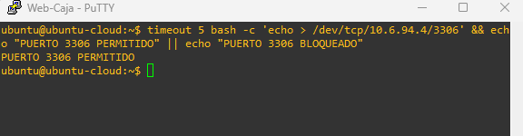
Figura 32. Web-Caja puede alcanzar MariaDB en TCP/3306.
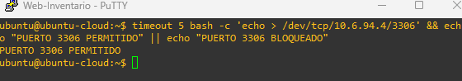
Figura 33. Web-Inventario puede alcanzar MariaDB en TCP/3306.
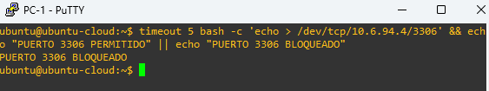
Figura 34. PC-1/VLAN 10 no puede acceder directamente a MariaDB.

7.6 Evidencias en logs del FortiGate
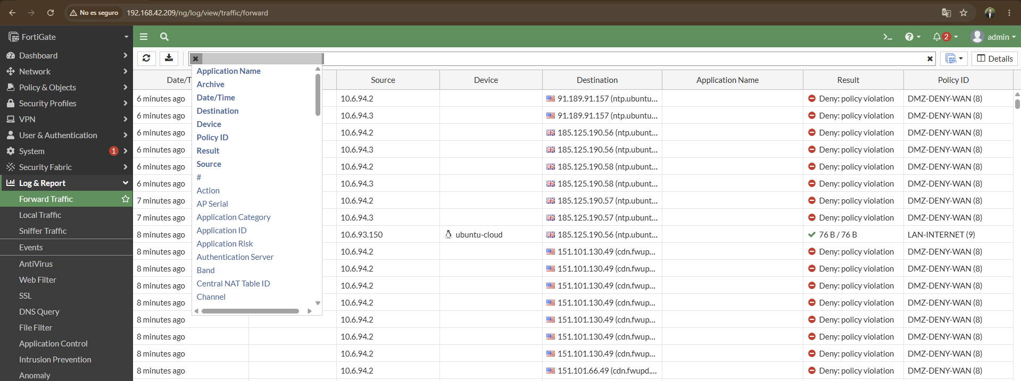
Figura 35. Registro de VLAN10-DENY-DMZ.
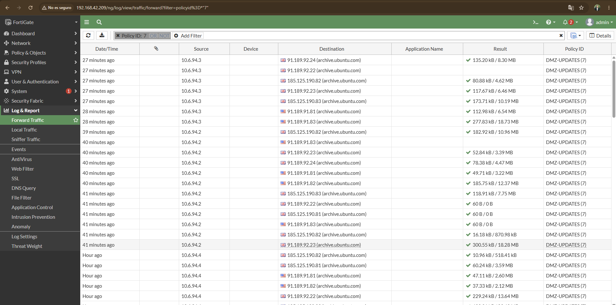
Figura 36. Registro de VLAN20-SSH-DMZ con sesiones permitidas hacia los servidores.
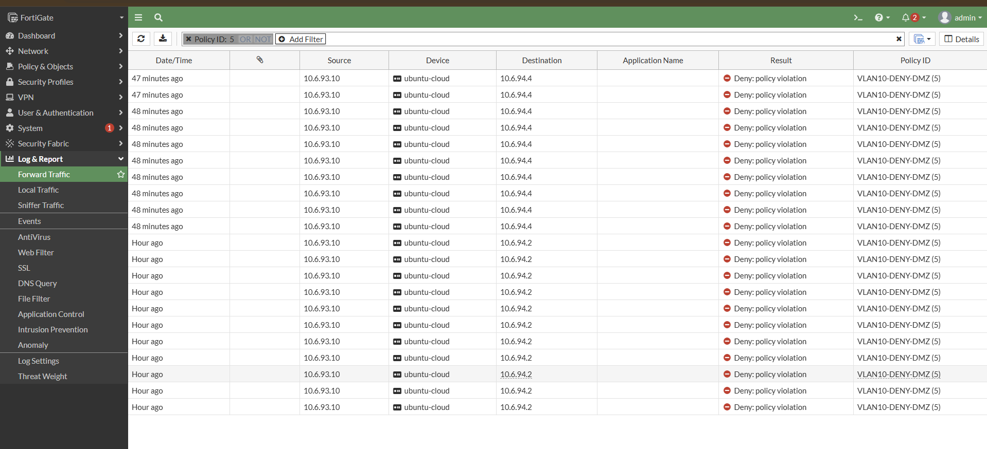
Figura 37. Log de Web Filter con acción Block sobre http://10.6.94.3/.

8. Resultado de las pruebas
Prueba | Resultado | Estado
DHCP PC-1 VLAN 10 | 10.6.93.10/25; GW 10.6.93.1 | Cumple
DHCP PC-2 VLAN 20 | 10.6.93.150/25; GW 10.6.93.129 | Cumple
VLAN 20 → SSH DMZ | Conexión SSH exitosa | Cumple
VLAN 10 → SSH DMZ | Timeout / bloqueado | Cumple
VLAN 10 → Web-Caja | HTTP permitido | Cumple
VLAN 10 → Web-Inventario | Página de violación / URLfilter Block | Cumple
VLAN 20 → Web-Inventario | HTTP permitido | Cumple
DMZ → LAN | Bloqueado | Cumple
DMZ → Internet general | Bloqueado | Cumple
DMZ → repositorios Ubuntu | apt update exitoso | Cumple
Web servers → DB TCP/3306 | Permitido | Cumple
VLAN 10 → DB TCP/3306 | Bloqueado | Cumple

10. Conclusión
La Infraestructura 1 de la Práctica 3 implementa segmentación por VLAN, una DMZ separada y políticas de mínimo privilegio aplicadas en FortiGate y en el switch. Las pruebas demuestran que VLAN 20 conserva la capacidad de administración SSH, VLAN 10 queda limitada según el propósito de cada aplicación, Web-Inventario presenta una respuesta explícita de violación para el acceso no autorizado, la DMZ no inicia conexiones hacia las LAN y su salida a Internet se restringe a los repositorios de actualización autorizados. La combinación de firewall, Web Filter, UFW y controles de Capa 2 proporciona defensa en profundidad dentro del escenario.

